**亚马逊词库到底怎么搭建？女装为例，手把手教职场小白搭建词库！让主管少逼逼！为listing起飞打好基础。**

亚马逊运营词库的搭建主要目的是为了写好LISTING，五行，埋词search term和产品描述部分。词库可以提供精准核心词和紧密相关词，提高运营效率和运营精准度，同时可以帮助我们更好的把握产品。

1. 词库搭建步骤
2. 词库如何用
3. 词库注意事项
4. **词库搭建步骤**

首先，运用的工具是卖家精灵，可以批量抓词，我以自己做的女装sweater（套头毛衣）类目为例，我会选best seller榜单前20-30款式链接，扒出来他们2024年11月份（热卖季）所有的词。步骤如下：

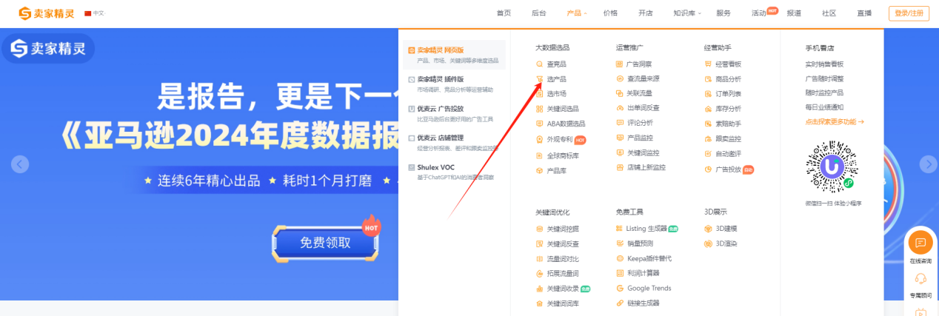

登录卖家精灵官网-产品-选产品

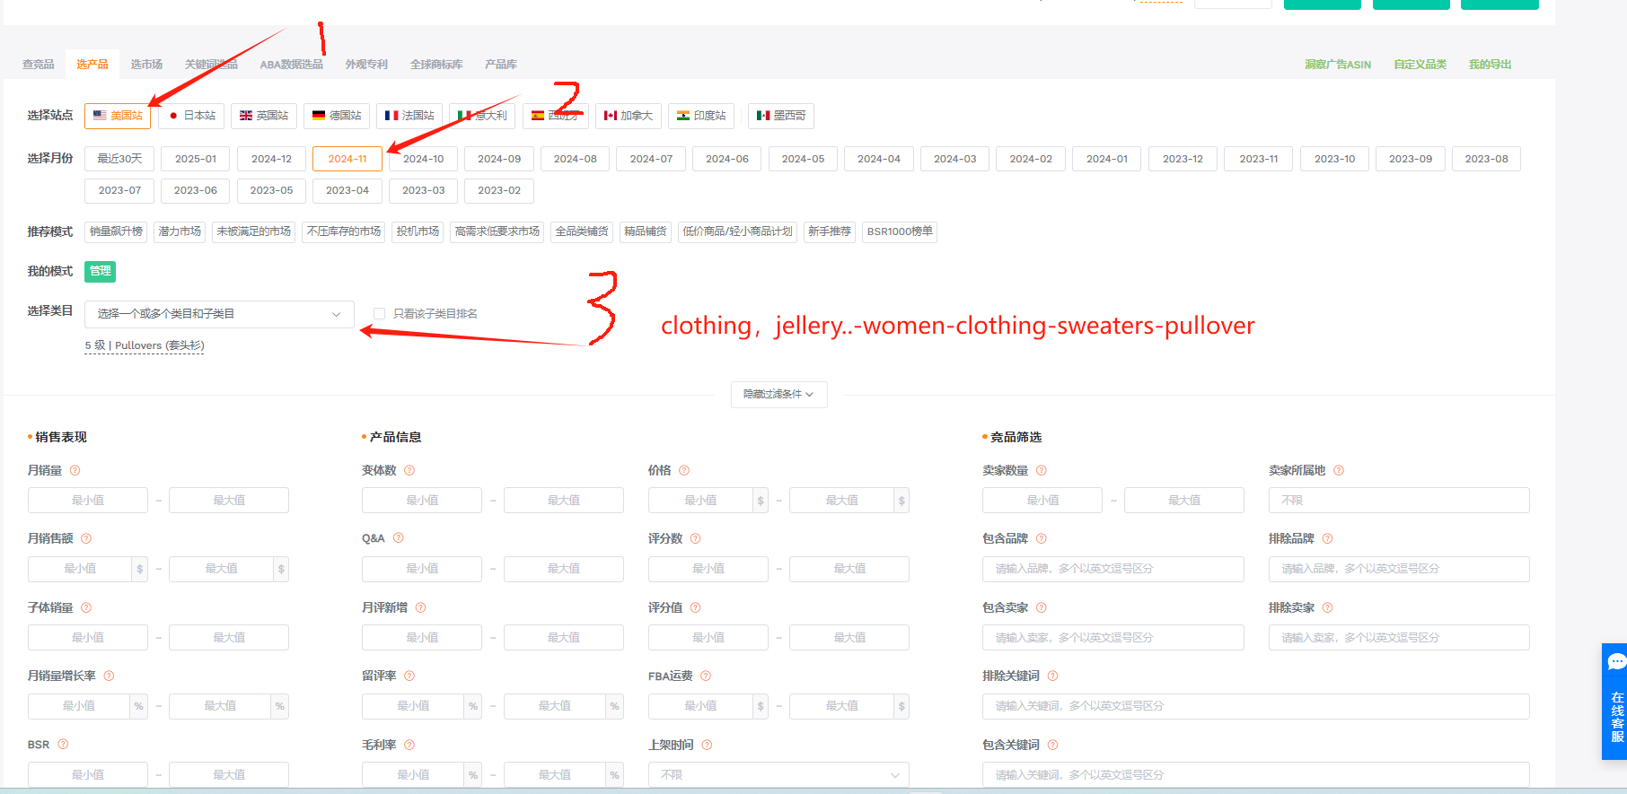

对应站点美国站-2024.11（毛衣热卖季）-类目（如图）亚马逊女类目选择-sweaters-pullovers

别的就不需要选择，然后点击“开始筛选”

就会筛选出所有这个类目的毛衣，年销量排序，然后点击“导出明细”下载出来销量前30-40的链接，得到表格如图：

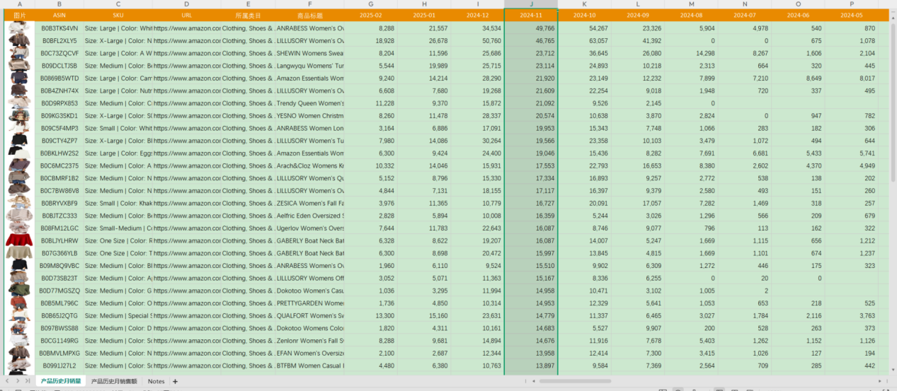

销量按2024.11月排序

复制他们的ASIN，到下图开始拓词：

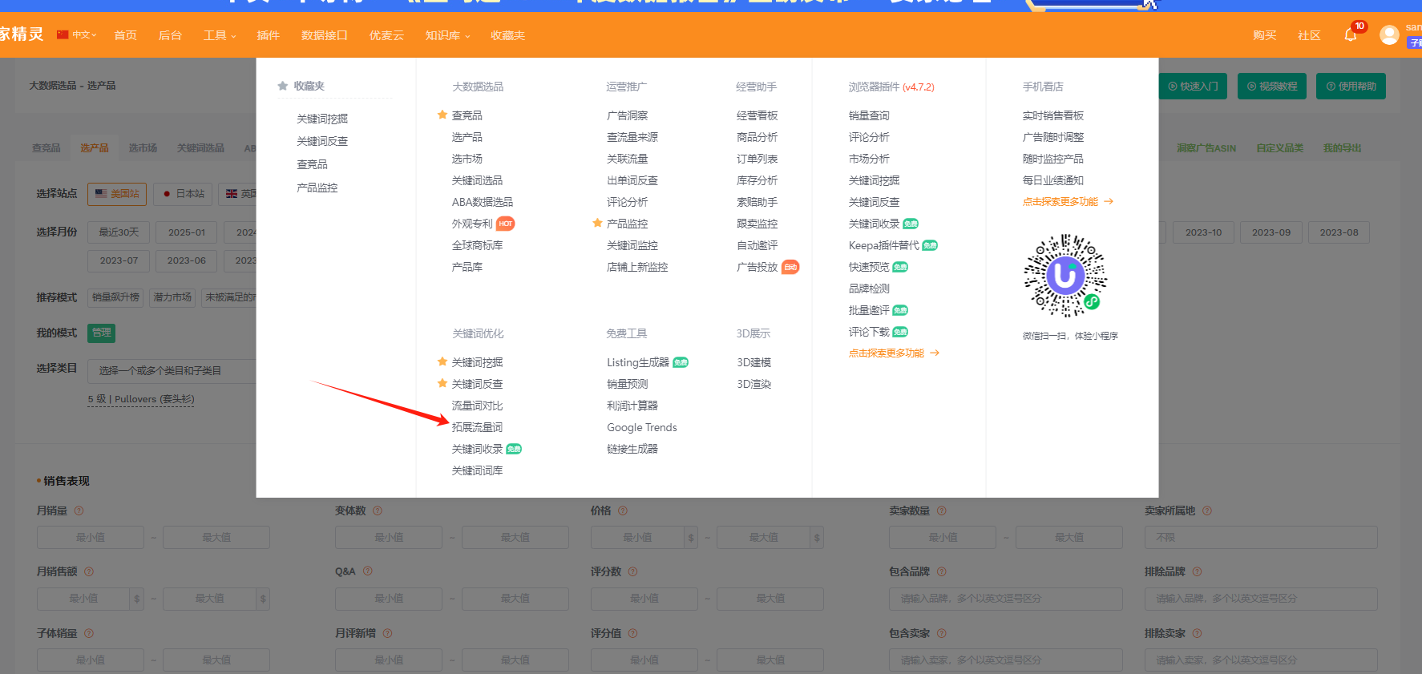

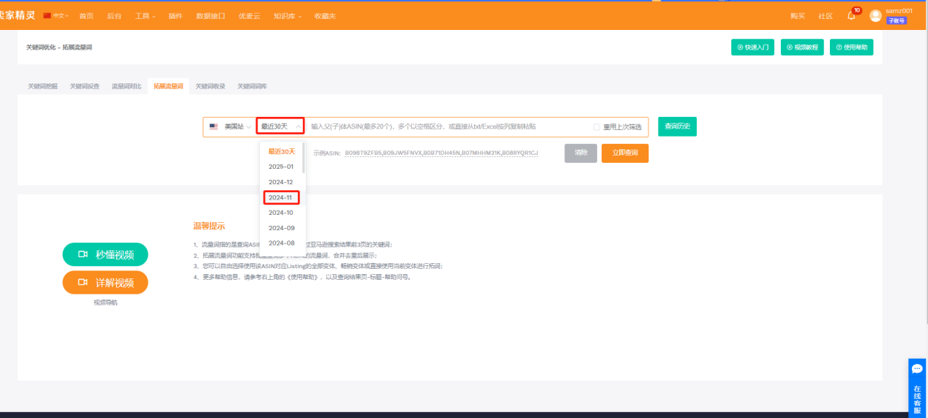

日期别搞错了，还是热卖期。

一次可放20个ASIN

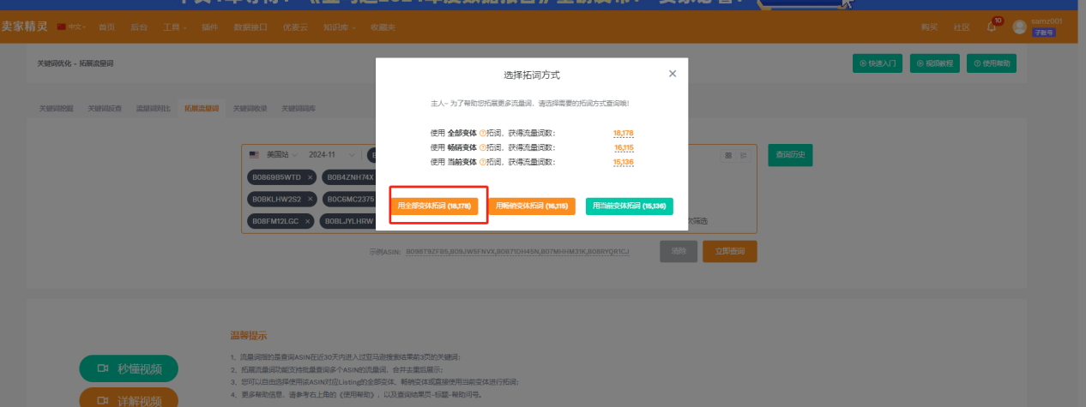

点击第一个

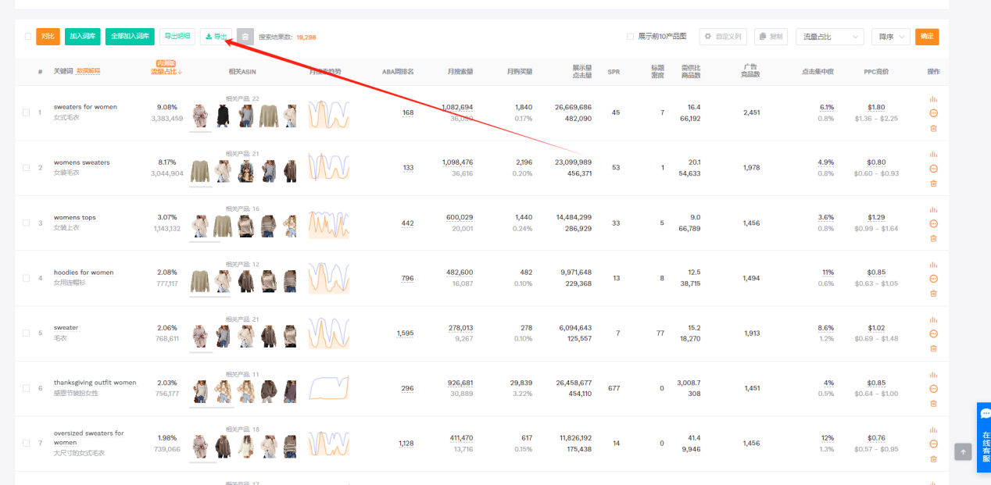

得到所有产品流量词，点击“导出”：

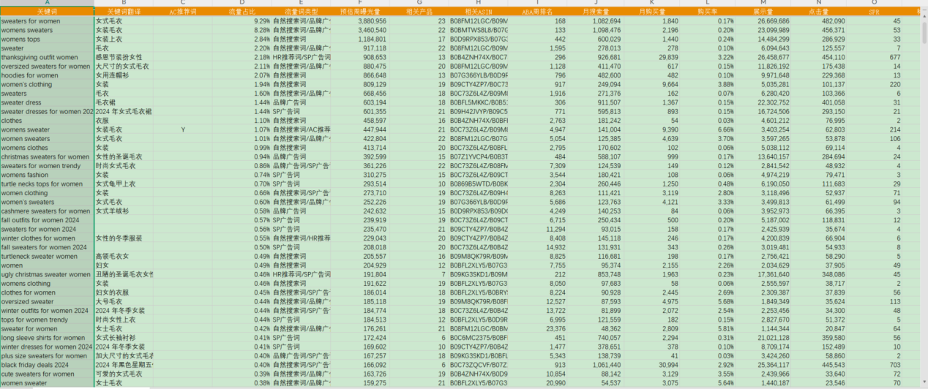

得到这个表格，这就是20个ASIN汇总的流量词。比如你40个ASIN，把两个表格合并在一起，然后去重就好了。最高关键的来了！-整理表格。

表格里的指标关注以下几个：

1. 核心词，就是第一栏。
2. ABA排名
3. 购买率（可以理解为转化率）

这三个指标决定用哪些词打广告，写标题，埋词，肯定用优质词。

1. 词库怎么用

首先，把词分3层，再分类：

1. 核心词大词，ABA1W以内（标题埋词）
2. 紧密核心词，ABA1-3W（这类词主要新品期用来打广告）
3. 外围泛词如outfits，summer等（中期拓流，突破订单增长瓶颈）

分类就比较累，花时间，累眼睛：

按词性分，按词根分都可以：

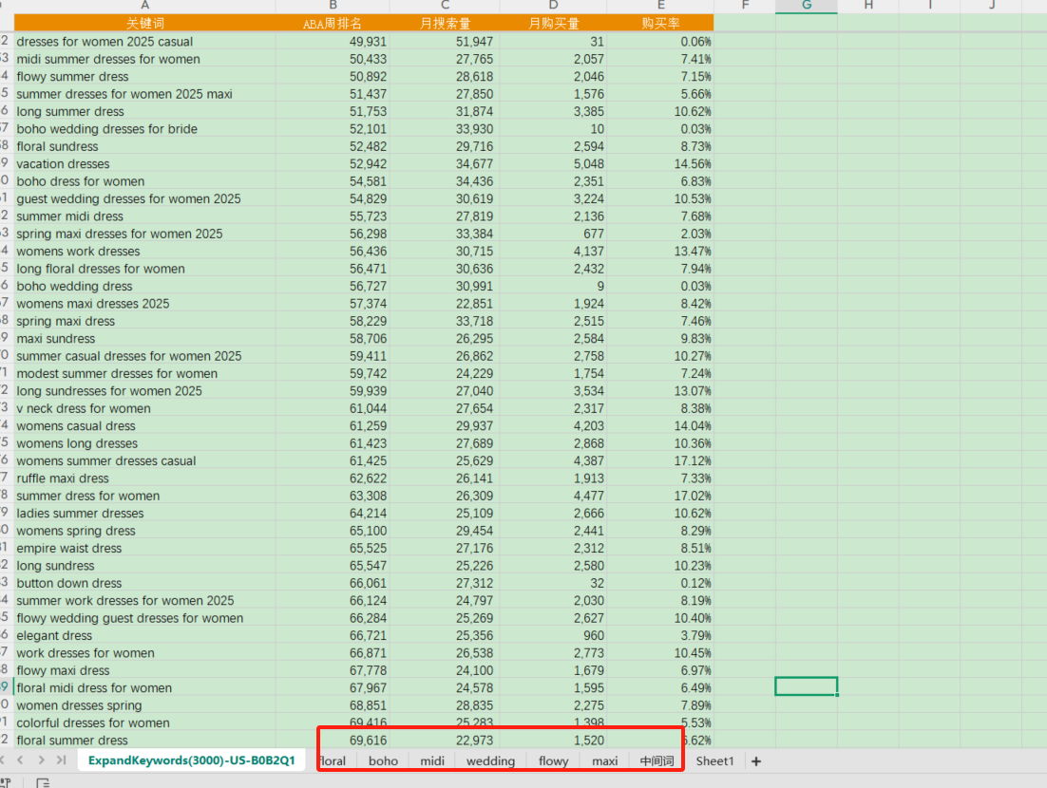

按词根分

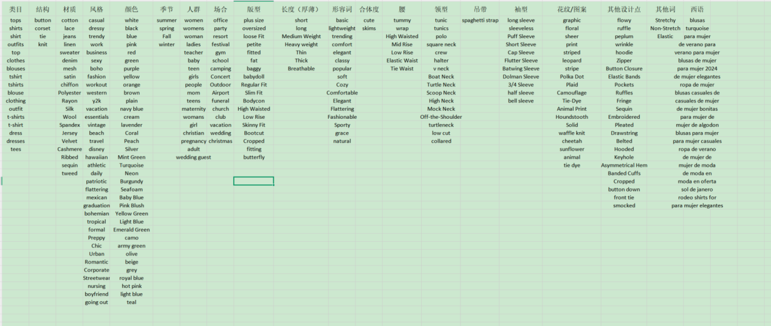

按词性分

总之，根据自己习惯和需求就好，目的是用这个库。

1. 词库注意事项

1，主要就是去重，不要有重复词汇。

2，记得删除不相关词汇，如毛衣类目，里面混着卫衣的词汇，因为头部流量大，排名高，有很强的虹吸效应，会占据不相关的类目词，主要是太强了。我们做词库是为了构筑新款的精准文案，不需要无关词汇，所以要对表格进行筛选，保证血统纯正。

3，理解每个阶段用哪些词，初期主要是上面说的第一，二层。中期订单提升变难，且核心词有位置，数据有基础，稳定的情况下，拓流开始动用外围次，把宽泛流量引入。